О ходе реализации проекта «Создание АРТ-движения юных художников «В пути пишу картину края» во 2 квартале 2023 года.

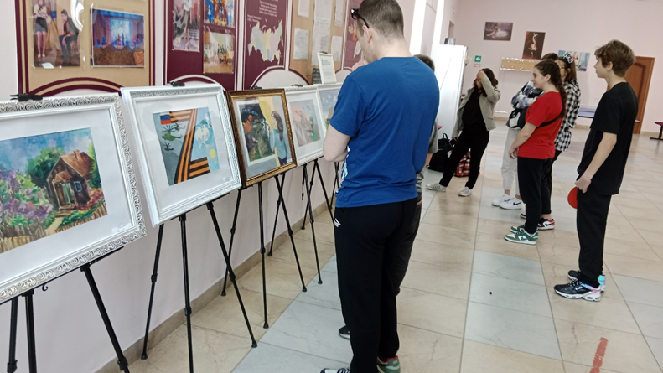
Продолжается реализация проекта «Создание АРТ-движения юных художников «В пути пишу картину края», в рамках которого в учреждениях культуры Шебекинского городского округа организована передвижная выставка работ победителей и участников конкурса ИЗО и ДПТ «Любимый маленький уголок в большой России», где жители и гости Шебекинского городского круга смогли увидеть достопримечательности родного края глазами юных художников, которые поделились творческими работами, передав красоту уникальных мест своей малой Родины.
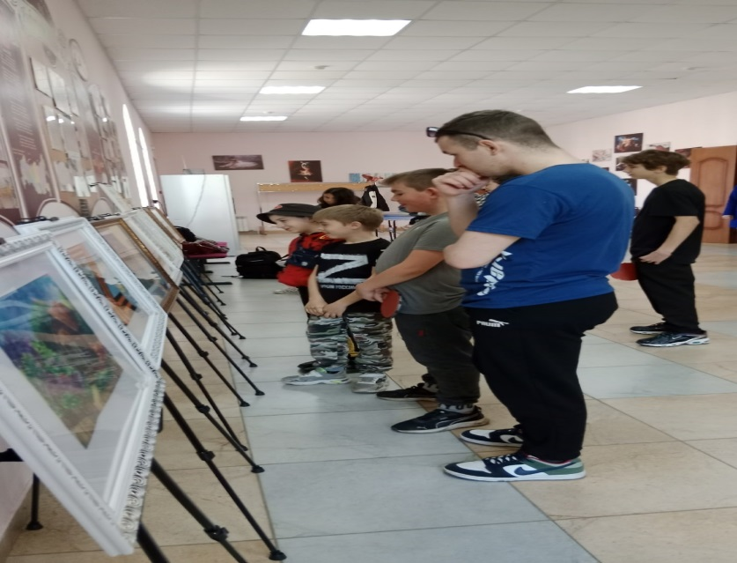

Количество участников – 670 человек.

